[青岛市中心医院介入科论文遭质疑，学术诚信引关注](https://mp.weixin.qq.com/s?__biz=MzkyMjc5NDM3Nw==&mid=2247493212&idx=1&sn=bf638c3013a2425f161f21b4d0bd40c6&chksm=c0668b9b169bebc543de44648da349efe89e645f965abfd26ac6bc8e45a55590843bf3da19bf&scene=126&sessionid=1743268525)

学术君[学术警示录](javascript:void(0);)2025-03-29 10:13:00浙江

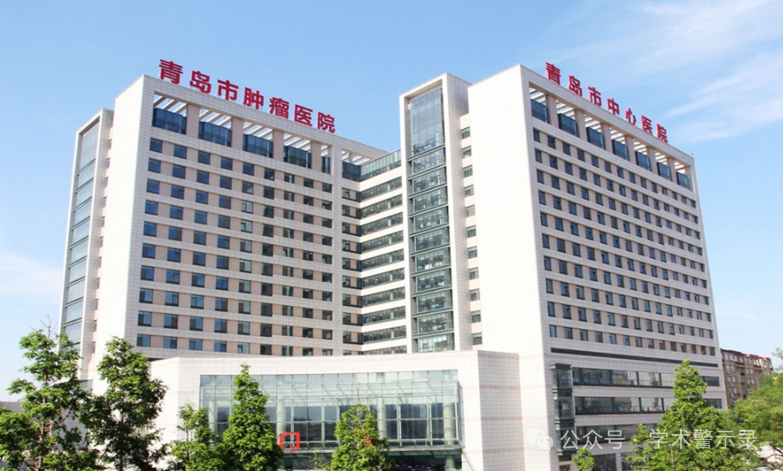

**论**

**文**

**信**

息

?

2018年，主要分别来自青岛市中心医院介入科，青岛市肿瘤医院放疗科，超声科的 Wei Xu , Xiaogai Qi , Xia Wang , Jize Sun （通讯作者）在 Oncology Letters 期刊发表了一篇题目为：Effect of interventional embolotherapy on FHIT and p16 expression in hepatocellular carcinoma patients 的论文。

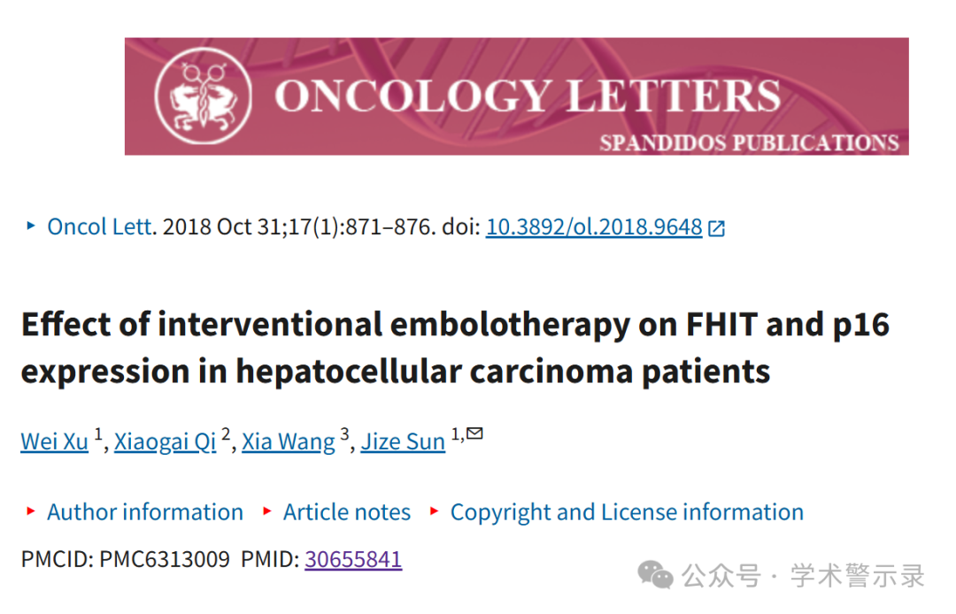

**质**

**疑**

**信**

**息**

?

**2025年3月，国际著名职业学术打假人Actinopolyspora biskrensis 在 Pubpeer 论坛发表评论：**

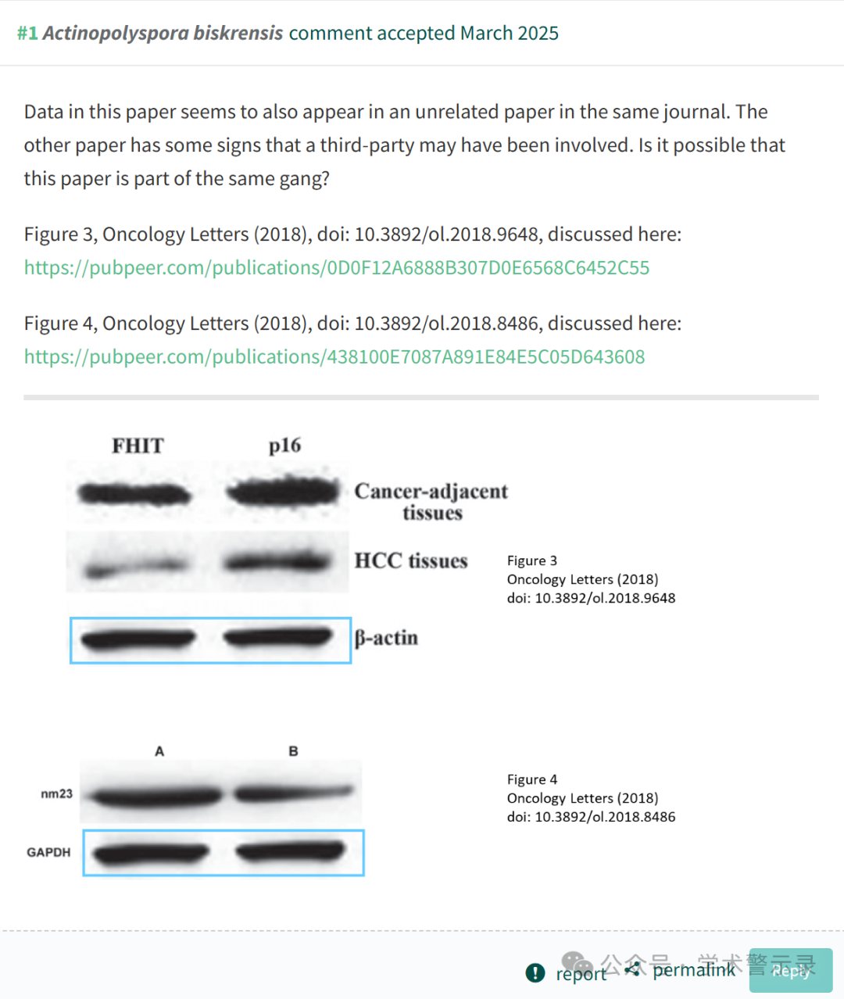

信息来源：

https://www.pubpeer.org/publications/0D0F12A6888B307D0E6568C6452C55

免责声明：

本文中的所有信息均源自学术网站及已公开资料。我们虽努力确保信息的准确性与完整性，但无法对此做出绝对保证。若发现纰漏或不实之处，请联系公众号后台。

